МИНИСТЕРСТВО НАУКИ И ВЫСШЕГО ОБРАЗОВАНИЯ РОССИЙСКОЙ ФЕДЕРАЦИИ
ФЕДЕРАЛЬНОЕ ГОСУДАРСТВЕННОЕ БЮДЖЕТНОЕ
ОБРАЗОВАТЕЛЬНОЕ УЧРЕЖДЕНИЕ
ВЫСШЕГО ОБРАЗОВАНИЯ
«НОВОСИБИРСКИЙ ГОСУДАРСТВЕННЫЙ ТЕХНИЧЕСКИЙ УНИВЕРСИТЕТ»
_________________________________________________________________
Кафедра защиты информации

ЛАБОРАТОРНАЯ РАБОТА №6
по дисциплине: «Программирование»
на тему: «Обработка двумерных массивов и контейнеров»

Выполнил:  Студент гр. «АБ-520», «АВТФ»,  Юлов Алексей Евгеньевич «___» ______ 2026 г.  ______________________  (подпись) | Проверил:  Старший преподаватель кафедры ЗИ  Исаев Глеб Андреевич «___» ______ 2026 г.  ______________________  (подпись)

Новосибирск 2026
Оглавление
Введение 3
Задание 1 4
Задание 2 6
Задание 3 17
Задание 4 28
Вывод 37

Введение

Цели и задачи работы: изучение алгоритмов формирования и обработки
двумерных массивов, программирование и отладка программ формирования и
обработки массивов (статических и динамических) и контейнеров STL.
Задание к работе: Самостоятельно решить задачи в соответствии с
индивидуальным вариантом.
Методика выполнения работы:
1. 2. 3. 4. Разработать алгоритм решения задачи по индивидуальному заданию.
Написать и отладить программу решения задачи.
Протестировать работу программы на различных исходных данных.
Перевести программу на другой язык исходя из принципа

Задание 1
Обработка двумерных массивов
Вариант 2
- Определите и инициализируйте матрицу размерности M × N случайными числами в диапазоне [0, 100]. Найдите все «локальные максимумы» - элементы, которые строго больше всех своих соседей по вертикали и горизонтали (для граничных элементов - только существующих соседей). Инициализируйте новый массив найденными значениями. Выведите полученный массив и среднее арифметическое всех его элементов.
- Напишите программу, инициализирующую матрицу, как в примере. Размерность матрицы задаётся с клавиатуры. Модифицируйте вывод таким образом, чтобы вместо “0” в консоль выводилось “000”.
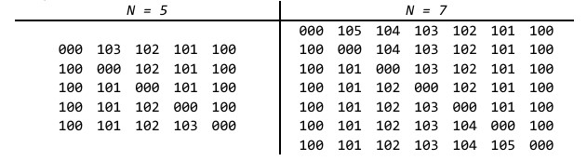
- Реализуйте заполнение квадратной матрицы размера N × N натуральными числами от 1 до N² по спирали, начиная с левого верхнего угла и двигаясь по часовой стрелке. Размерность N (3 ≤ N ≤ 10) задаётся с клавиатуры. Выведите полученную матрицу.

Напишим программу реализующую данное задание на С++
Листинг кода приведен ниже:
t1.cpp:
#include <iostream>
#include <vector>
#include <clocale>

int main() {
std::setlocale(LC_ALL, "Russian");

int M, N;
std::cout << "Введите количество строк (M): ";
if (!(std::cin >> M) || M <= 0) {
std::cerr << "Ошибка: некорректное количество строк!" << std::endl;
return 1;
}

std::cout << "Введите количество столбцов (N): ";
if (!(std::cin >> N) || N <= 0) {
std::cerr << "Ошибка: некорректное количество столбцов!" << std::endl;
return 1;
}
std::vector<std::vector<int>> matrix(M, std::vector<int>(N));

std::cout << "Введите элементы матрицы построчно:" << std::endl;
for (int i = 0; i < M; ++i) {
std::cout << "Строка " << i + 1 << ": ";
for (int j = 0; j < N; ++j) {
std::cin >> matrix[i][j];
}
}

int sortedRowsCount = 0;

for (int i = 0; i < M; ++i) {
bool isSorted = true;

for (int j = 0; j < N - 1; ++j) {
if (matrix[i][j] > matrix[i][j + 1]) {
isSorted = false;
break;
}
}

if (isSorted) {
sortedRowsCount++;
}
}

std::cout << "\nВведенная матрица:" << std::endl;
for (int i = 0; i < M; ++i) {
for (int j = 0; j < N; ++j) {
std::cout << matrix[i][j] << "\t";
}
std::cout << std::endl;
}

std::cout << "\nКоличество строк, упорядоченных по возрастанию: " << sortedRowsCount << std::endl;

return 0;
}

Протестируем данную программу (Рисунок 1).

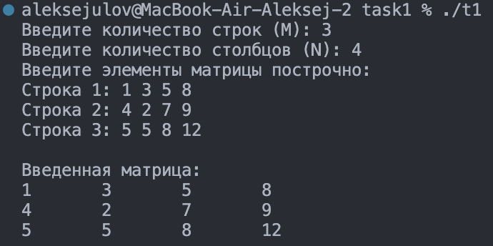
Рисунок 1 – Вывод программы

Задание 2
Многоалфавитное шифрование/дешифрование с использованием
алгоритма AES
Вариант 2
а) Реализовать систему шифрования AES128 (CFB) для преобразования исходного
текста;
б) Реализовать систему шифрования AES128 (CFB) для преобразования
зашифрованного текста в исходный.

Напишем код выполняющий данное задание на С++
Листинг кода приведен ниже:
#include <iostream>
#include <vector>
#include <string>
#include <fstream>
#include <random>
#include <iomanip>
#include <algorithm>

const int Nb = 4;
const int Nk = 4;
const int Nr = 10;
typedef std::vector<uint8_t> ByteArray;
typedef uint8_t StateMatrix[4][4];

const uint8_t sbox[256] = {
0x63, 0x7c, 0x77, 0x7b, 0xf2, 0x6b, 0x6f, 0xc5, 0x30, 0x01, 0x67, 0x2b, 0xfe, 0xd7, 0xab, 0x76,
0xca, 0x82, 0xc9, 0x7d, 0xfa, 0x59, 0x47, 0xf0, 0xad, 0xd4, 0xa2, 0xaf, 0x9c, 0xa4, 0x72, 0xc0,
0xb7, 0xfd, 0x93, 0x26, 0x36, 0x3f, 0xf7, 0xcc, 0x34, 0xa5, 0xe5, 0xf1, 0x71, 0xd8, 0x31, 0x15,
0x04, 0xc7, 0x23, 0xc3, 0x18, 0x96, 0x05, 0x9a, 0x07, 0x12, 0x80, 0xe2, 0xeb, 0x27, 0xb2, 0x75,
0x09, 0x83, 0x2c, 0x1a, 0x1b, 0x6e, 0x5a, 0xa0, 0x52, 0x3b, 0xd6, 0xb3, 0x29, 0xe3, 0x2f, 0x84,
0x53, 0xd1, 0x00, 0xed, 0x20, 0xfc, 0xb1, 0x5b, 0x6a, 0xcb, 0xbe, 0x39, 0x4a, 0x4c, 0x58, 0xcf,
0xd0, 0xef, 0xaa, 0xfb, 0x43, 0x4d, 0x33, 0x85, 0x45, 0xf9, 0x02, 0x7f, 0x50, 0x3c, 0x9f, 0xa8,
0x51, 0xa3, 0x40, 0x8f, 0x92, 0x9d, 0x38, 0xf5, 0xbc, 0xb6, 0xda, 0x21, 0x10, 0xff, 0xf3, 0xd2,
0xcd, 0x0c, 0x13, 0xec, 0x5f, 0x97, 0x44, 0x17, 0xc4, 0xa7, 0x7e, 0x3d, 0x64, 0x5d, 0x19, 0x73,
0x60, 0x81, 0x4f, 0xdc, 0x22, 0x2a, 0x90, 0x88, 0x46, 0xee, 0xb8, 0x14, 0xde, 0x5e, 0x0b, 0xdb,
0xe0, 0x32, 0x3a, 0x0a, 0x49, 0x06, 0x24, 0x5c, 0xc2, 0xd3, 0xac, 0x62, 0x91, 0x95, 0xe4, 0x79,
0xe7, 0xc8, 0x37, 0x6d, 0x8d, 0xd5, 0x4e, 0xa9, 0x6c, 0x56, 0xf4, 0xea, 0x65, 0x7a, 0xae, 0x08,
0xba, 0x78, 0x25, 0x2e, 0x1c, 0xa6, 0xb4, 0xc6, 0xe8, 0xdd, 0x74, 0x1f, 0x4b, 0xbd, 0x8b, 0x8a,
0x70, 0x3e, 0xb5, 0x66, 0x48, 0x03, 0xf6, 0x0e, 0x61, 0x35, 0x57, 0xb9, 0x86, 0xc1, 0x1d, 0x9e,
0xe1, 0xf8, 0x98, 0x11, 0x69, 0xd9, 0x8e, 0x94, 0x9b, 0x1e, 0x87, 0xe9, 0xce, 0x55, 0x28, 0xdf,
0x8c, 0xa1, 0x89, 0x0d, 0xbf, 0xe6, 0x42, 0x68, 0x41, 0x99, 0x2d, 0x0f, 0xb0, 0x54, 0xbb, 0x16
};

const uint32_t rcon[11] = {
0x00000000, 0x01000000, 0x02000000, 0x04000000, 0x08000000,
0x10000000, 0x20000000, 0x40000000, 0x80000000, 0x1B000000, 0x36000000
};
void printState(const std::string& label, const StateMatrix state) {
std::cout << " " << label << ":\n";
for (int i = 0; i < 4; ++i) {
std::cout << " ";
for (int j = 0; j < 4; ++j) {
std::cout << std::hex << std::setw(2) << std::setfill('0') << (int)state[i][j] << " ";
}
std::cout << "\n";
}
std::cout << std::dec;
}
void printHex(const std::string& label, const ByteArray& bytes) {
std::cout << label << ": ";
for (auto b : bytes) {
std::cout << std::hex << std::setw(2) << std::setfill('0') << (int)b << " ";
}
std::cout << std::dec << "\n";
}

uint8_t galoisMultiply(uint8_t a, uint8_t b) {
uint8_t p = 0;
for (int counter = 0; counter < 8; counter++) {
if (b & 1) p ^= a;
bool hi_bit_set = (a & 0x80);
a <<= 1;
if (hi_bit_set) a ^= 0x1B;
b >>= 1;
}
return p;
}
void subBytes(StateMatrix state) {
for (int i = 0; i < 4; i++) {
for (int j = 0; j < 4; j++) {
state[i][j] = sbox[state[i][j]];
}
}
}
void shiftRows(StateMatrix state) {
uint8_t temp;
temp = state[1][0];
state[1][0] = state[1][1]; state[1][1] = state[1][2]; state[1][2] = state[1][3]; state[1][3] = temp;
temp = state[2][0]; state[2][0] = state[2][2]; state[2][2] = temp;
temp = state[2][1]; state[2][1] = state[2][3]; state[2][3] = temp;
temp = state[3][3];
state[3][3] = state[3][2]; state[3][2] = state[3][1]; state[3][1] = state[3][0]; state[3][0] = temp;
}

void mixColumns(StateMatrix state) {
for (int j = 0; j < 4; j++) {
uint8_t s0 = state[0][j], s1 = state[1][j], s2 = state[2][j], s3 = state[3][j];
state[0][j] = galoisMultiply(s0, 0x02) ^ galoisMultiply(s1, 0x03) ^ s2 ^ s3;
state[1][j] = s0 ^ galoisMultiply(s1, 0x02) ^ galoisMultiply(s2, 0x03) ^ s3;
state[2][j] = s0 ^ s1 ^ galoisMultiply(s2, 0x02) ^ galoisMultiply(s3, 0x03);
state[3][j] = galoisMultiply(s0, 0x03) ^ s1 ^ s2 ^ galoisMultiply(s3, 0x02);
}
}
void addRoundKey(StateMatrix state, const std::vector<uint32_t>& RoundKey, int round) {
for (int j = 0; j < 4; j++) {
uint32_t word = RoundKey[round * Nb + j];
state[0][j] ^= (word >> 24) & 0xFF;
state[1][j] ^= (word >> 16) & 0xFF;
state[2][j] ^= (word >> 8) & 0xFF;
state[3][j] ^= word & 0xFF;
}
}

uint32_t rotWord(uint32_t word) {
return (word << 8) | (word >> 24);
}
uint32_t subWord(uint32_t word) {
uint32_t result = 0;
result |= sbox[(word >> 24) & 0xFF] << 24;
result |= sbox[(word >> 16) & 0xFF] << 16;
result |= sbox[(word >> 8) & 0xFF] << 8;
result |= sbox[word & 0xFF];
return result;
}
std::vector<uint32_t> keyExpansion(const ByteArray& key) {
std::vector<uint32_t> w(Nb * (Nr + 1));
uint32_t temp;

for (int i = 0; i < Nk; i++) {
w[i] = (key[4 * i] << 24) | (key[4 * i + 1] << 16) | (key[4 * i + 2] << 8) | key[4 * i + 3];
}

for (int i = Nk; i < w.size(); i++) {
temp = w[i - 1];
if (i % Nk == 0) {
temp = subWord(rotWord(temp)) ^ rcon[i / Nk];
}
w[i] = w[i - Nk] ^ temp;
}
return w;
}
void aesEncryptBlock(const ByteArray& inputBlock, ByteArray& outputBlock, const std::vector<uint32_t>& roundKeys) {
StateMatrix state;
for (int i = 0; i < 4; i++) {
for (int j = 0; j < 4; j++) {
state[i][j] = inputBlock[i + 4 * j];
}
}

std::cout << "\n--- Промежуточные результаты работы AES блока ---\n";
printState("Исходное состояние State (Round 0)", state);

addRoundKey(state, roundKeys, 0);

for (int round = 1; round < Nr; round++) {
subBytes(state);
shiftRows(state);
mixColumns(state);
addRoundKey(state, roundKeys, round);

std::string label = "После раунда " + std::to_string(round);
printState(label, state);
}

subBytes(state);
shiftRows(state);
addRoundKey(state, roundKeys, Nr);
printState("Финальное состояние State (Round 10)", state);

outputBlock.resize(16);
for (int i = 0; i < 4; i++) {
for (int j = 0; j < 4; j++) {
outputBlock[i + 4 * j] = state[i][j];
}
}
}

void applyPKCS7Padding(ByteArray& data) {
size_t paddingLength = 16 - (data.size() % 16);
for (size_t i = 0; i < paddingLength; ++i) {
data.push_back(static_cast<uint8_t>(paddingLength));
}
}

void removePKCS7Padding(ByteArray& data) {
if (data.empty()) return;
size_t paddingLength = data.back();
if (paddingLength > 0 && paddingLength <= 16) {
data.resize(data.size() - paddingLength);
}
}

ByteArray encryptCFB(const ByteArray& plaintext, const ByteArray& key, const ByteArray& iv) {
std::vector<uint32_t> roundKeys = keyExpansion(key);
ByteArray ciphertext;
ciphertext.resize(plaintext.size());

ByteArray feedback = iv;
ByteArray encryptedFeedback(16);

std::cout << "\n================ НАЧАЛО ШИФРОВАНИЯ В РЕЖИМЕ CFB ================\n";

for (size_t i = 0; i < plaintext.size(); i += 16) {
std::cout << "\nОбработка блока №" << (i / 16) + 1 << "\n";

aesEncryptBlock(feedback, encryptedFeedback, roundKeys);
for (size_t j = 0; j < 16 && (i + j) < plaintext.size(); ++j) {
ciphertext[i + j] = plaintext[i + j] ^ encryptedFeedback[j];
feedback[j] = ciphertext[i + j];
}
}
return ciphertext;
}

ByteArray decryptCFB(const ByteArray& ciphertext, const ByteArray& key, const ByteArray& iv) {
std::vector<uint32_t> roundKeys = keyExpansion(key);
ByteArray decryptedText;
decryptedText.resize(ciphertext.size());

ByteArray feedback = iv;
ByteArray encryptedFeedback(16);

std::cout << "\n================ НАЧАЛО РАСШИФРОВАНИЯ В РЕЖИМЕ CFB ================\n";

for (size_t i = 0; i < ciphertext.size(); i += 16) {
std::cout << "\nОбработка блока №" << (i / 16) + 1 << "\n";

aesEncryptBlock(feedback, encryptedFeedback, roundKeys);

for (size_t j = 0; j < 16 && (i + j) < ciphertext.size(); ++j) {
decryptedText[i + j] = ciphertext[i + j] ^ encryptedFeedback[j];
feedback[j] = ciphertext[i + j];
}
}
return decryptedText;
}

ByteArray generateRandomBytes(size_t size) {
ByteArray bytes(size);
std::random_device rd;
std::mt19937 gen(rd());
std::uniform_int_distribution<> dis(0, 255);
for (size_t i = 0; i < size; ++i) {
bytes[i] = static_cast<uint8_t>(dis(gen));
}
return bytes;
}

int main() {

std::setlocale(LC_ALL, "Russian");

std::cout << "Лабораторная работа №6. Задание 2. Вариант 2.\n";
std::cout << "Реализация AES-128 в режиме CFB (Cipher Feedback)\n\n";

ByteArray key = generateRandomBytes(16);
ByteArray iv = generateRandomBytes(16);

printHex("Сгенерированный случайный Ключ (Key)", key);
printHex("Сгенерированный случайный Вектор инициализации (IV)", iv);

std::ofstream keyFile("aes_key.bin", std::ios::binary);
if (keyFile.is_open()) {
keyFile.write(reinterpret_cast<const char*>(key.data()), key.size());
keyFile.close();
std::cout << "[Успех] Ключ успешно сохранен в файл 'aes_key.bin'\n";
}

std::string inputStr;
std::cout << "\nВведите исходный текст для шифрования: ";
std::getline(std::cin, inputStr);
ByteArray plaintext(inputStr.begin(), inputStr.end());

applyPKCS7Padding(plaintext);
std::cout << "\nПосле применения PKCS7 Padding длина данных: " << plaintext.size() << " байт.\n";

ByteArray ciphertext = encryptCFB(plaintext, key, iv);
std::cout << "\n================ РЕЗУЛЬТАТ ШИФРОВАНИЯ ================\n";
printHex("Зашифрованный текст (Hex)", ciphertext);
ByteArray decryptedBytes = decryptCFB(ciphertext, key, iv);

removePKCS7Padding(decryptedBytes);

std::string decryptedStr(decryptedBytes.begin(), decryptedBytes.end());
std::cout << "\n================ РЕЗУЛЬТАТ РАСШИФРОВАНИЯ ================\n";
std::cout << "Расшифрованный текст: " << decryptedStr << "\n";

return 0;
}

Проведем тестирование данной программы (Рисунок 2).
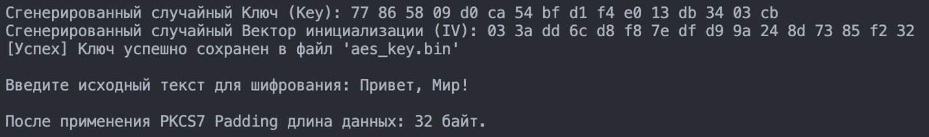
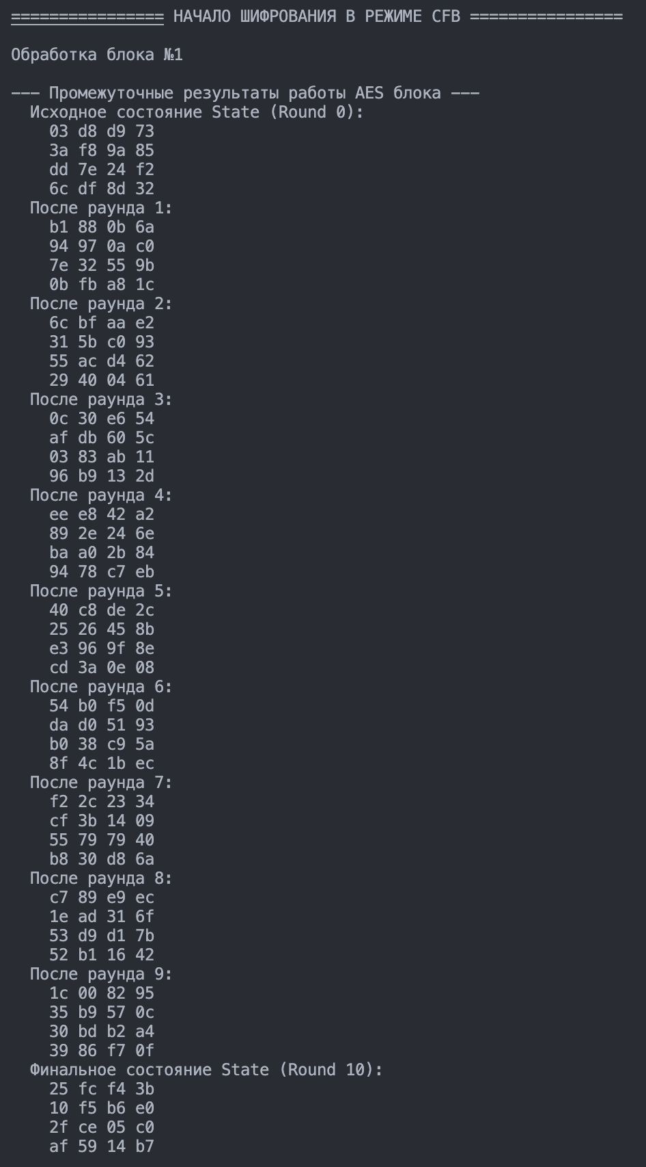
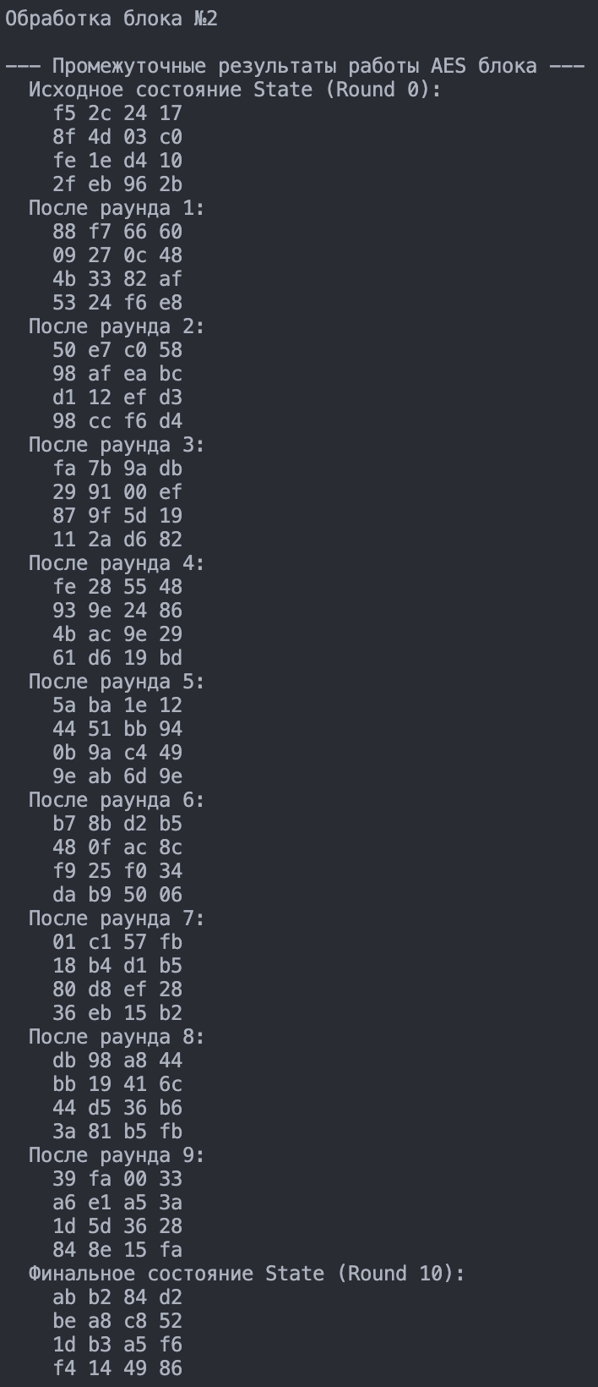

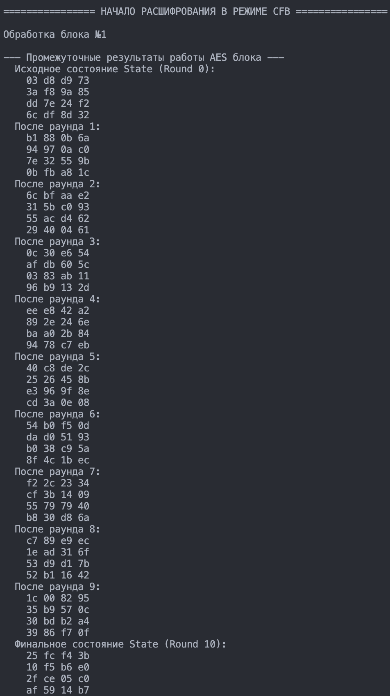
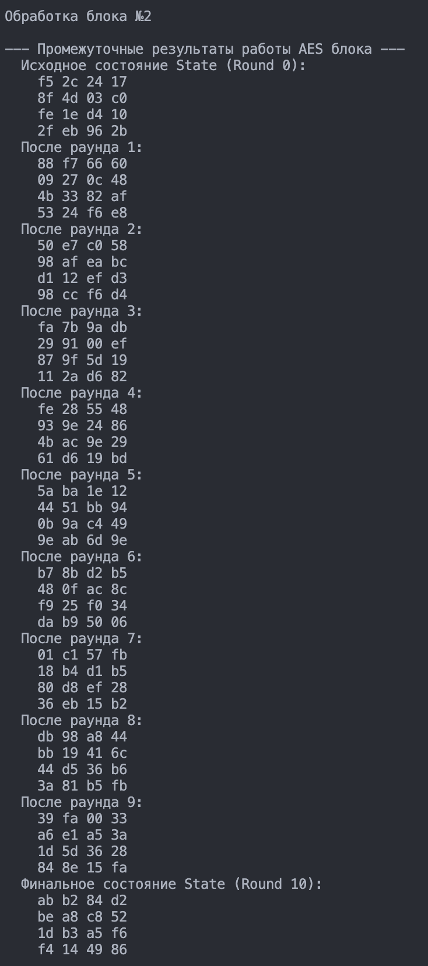
Рисунок 2 – Вывод программы

Задание 3

Методы решения систем линейных алгебраических уравнений

Из таблицы 3.1 выбрать данные для системы линейных уравнений. Найти решение
этой системы прямым и приближенным методами с точностью до ε = 10^-3.

Четные варианты – решить систему уравнений методом Гаусса с выбором главного
элемента.
Исходная система линейных уравнений:
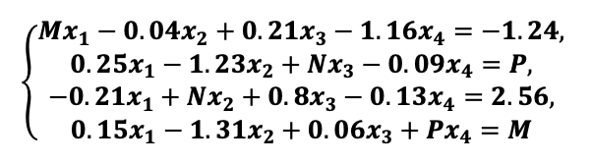
Вариант №16
M=1.08 N=0.22 P=-1.16

Напишем программу реализующую данное задание на С++
Листинг кода приведен ниже:
gauss.hpp:
#ifndef GAUSS_HPP
#define GAUSS_HPP

#include <iostream>
#include <vector>
#include <cmath>
#include <iomanip>

void printMatrix(const std::vector<std::vector<double>>& A, const std::vector<double>& b) {
int n = A.size();
for (int i = 0; i < n; ++i) {
for (int j = 0; j < n; ++j) {
std::cout << std::setw(10) << std::fixed << std::setprecision(4) << A[i][j] << " ";
}
std::cout << "| " << std::setw(10) << b[i] << std::endl;
}
std::cout << std::endl;
}

void solveGauss() {
int n = 4;

std::vector<std::vector<double>> A = {
{ 1.08, -0.04, 0.21, -1.16},
{ 0.25, -1.23, 0.22, -0.09},
{-0.21, 0.22, 0.80, -0.13},
{ 0.15, -1.31, 0.06, -1.16}
};
std::vector<double> b = {-1.24, -1.16, 2.56, 1.08};

std::cout << "=== ПРЯМОЙ МЕТОД ГАУССА С ВЫБОРОМ ГЛАВНОГО ЭЛЕМЕНТА ===" << std::endl;
std::cout << "--- Исходная расширенная матрица ---" << std::endl;
printMatrix(A, b);

for (int k = 0; k < n; ++k) {
int maxRow = k;
for (int i = k + 1; i < n; ++i) {
if (std::abs(A[i][k]) > std::abs(A[maxRow][k])) {
maxRow = i;
}
}
if (maxRow != k) {
std::swap(A[k], A[maxRow]);
std::swap(b[k], b[maxRow]);
std::cout << "Перестановка строк: " << k + 1 << " <-> " << maxRow + 1 << std::endl;
}

for (int i = k + 1; i < n; ++i) {
double factor = A[i][k] / A[k][k];
for (int j = k; j < n; ++j) {
A[i][j] -= factor * A[k][j];
}
b[i] -= factor * b[k];
}
std::cout << "Матрица после шага " << k + 1 << " прямого хода:" << std::endl;
printMatrix(A, b);
}

std::vector<double> x(n);
for (int i = n - 1; i >= 0; --i) {
double sum = 0;
for (int j = i + 1; j < n; ++j) {
sum += A[i][j] * x[j];
}
x[i] = (b[i] - sum) / A[i][i];
}

std::cout << "--- Результаты (Метод Гаусса) ---" << std::endl;
for (int i = 0; i < n; ++i) {
std::cout << "x" << i + 1 << " = " << std::fixed << std::setprecision(4) << x[i] << std::endl;
}
std::cout << std::endl;
}

#endif

seidel.hpp:
#ifndef SEIDEL_HPP
#define SEIDEL_HPP

#include <iostream>
#include <vector>
#include <cmath>
#include <iomanip>

void solveSeidel() {
double eps = 1e-3;

std::vector<std::vector<double>> C = {
{0.0, -0.0339, -0.3136, 0.0763},
{0.2033, 0.0, 0.1789, -0.0732},
{0.2625, -0.2750, 0.0, 0.1625},
{-0.1090, 0.0, -0.1635, 0.0}
};
std::vector<double> f = {-2.9492, 0.9431, 3.2000, -2.1761};

std::vector<double> x = {0.0, 0.0, 0.0, 0.0
std::vector<double> x_old = x;

std::cout << "=== ПРИБЛИЖЕННЫЙ МЕТОД ИТЕРАЦИЙ (ЗЕЙДЕЛЯ) ===" << std::endl;
std::cout << "N" << std::setw(12) << "x1" << std::setw(12) << "x2" << std::setw(12) << "x3" << std::setw(12) << "x4" << std::setw(15) << "eps_n" << std::endl;
std::cout << "------------------------------------------------------------------------" << std::endl;

int iteration = 0;
double max_diff = 1.0;

while (max_diff > eps && iteration < 100) {
iteration++;
x_old = x;

for (int i = 0; i < 4; ++i) {
double sum = f[i];
for (int j = 0; j < 4; ++j) {
sum += C[i][j] * x[j];
}
x[i] = sum;
}

max_diff = 0.0;
for (int i = 0; i < 4; ++i) {
if (std::abs(x[i] - x_old[i]) > max_diff) {
max_diff = std::abs(x[i] - x_old[i]);
}
}

std::cout << iteration << std::setw(12) << std::fixed << std::setprecision(4) << x[0]
<< std::setw(12) << x[1] << std::setw(12) << x[2] << std::setw(12) << x[3]
<< std::setw(15) << std::scientific << std::setprecision(2) << max_diff << std::endl;
}

std::cout << "\n--- Финальные результаты (Метод Зейделя) ---" << std::endl;
for (int i = 0; i < 4; ++i) {
std::cout << "x" << i + 1 << " = " << std::fixed << std::setprecision(4) << x[i] << std::endl;
}
std::cout << std::endl;
}

#endif

main.cpp:
#include <iostream>
#include "gauss.hpp"
#include "seidel.hpp"

int main() {

std::setlocale(LC_ALL, "Russian");

int choice;
do {
std::cout << "=================================================" << std::endl;
std::cout << "Лабораторная работа. Задание 3 (Вариант 16)" << std::endl;
std::cout << "Выберите метод решения СЛАУ:" << std::endl;
std::cout << "1. Прямой метод (Метод Гаусса с выбором главного элемента)" << std::endl;
std::cout << "2. Приближенный метод (Метод Зейделя, e = 10^-3)" << std::endl;
std::cout << "3. Запустить оба метода последовательно" << std::endl;
std::cout << "0. Выход" << std::endl;
std::cout << "Ваш выбор: ";
std::cin >> choice;
std::cout << "=================================================" << std::endl << std::endl;

switch (choice) {
case 1:
solveGauss();
break;
case 2:
solveSeidel();
break;
case 3:
solveGauss();
std::cout << "\n\n";
solveSeidel();
break;
case 0:
std::cout << "Завершение работы программы." << std::endl;
break;
default:
std::cout << "Неверный ввод. Попробуйте еще раз." << std::endl;
}
} while (choice != 0);

return 0;
}

Протестируем программу (Рисунок 3).

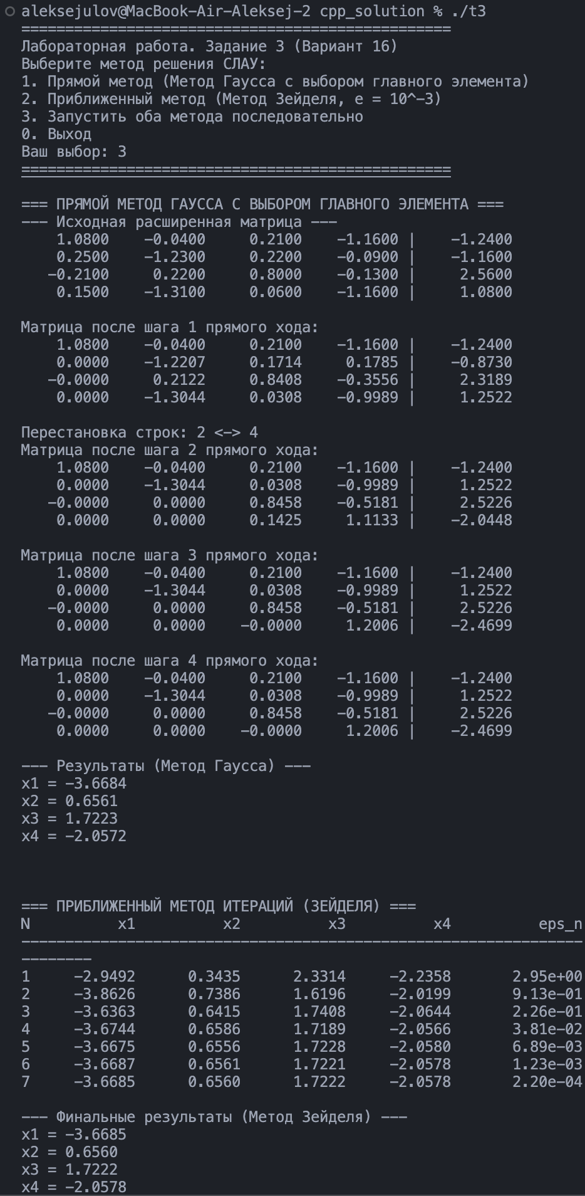
Рисунок 3 – Вывод результатов программы

Напишем программу на языке GO:
Листинг кода приведен ниже:
gauss.go:
package main

import (
"fmt"
"math"
)

func printMatrix(A [][]float64, b []float64) {
n := len(A)
for i := 0; i < n; i++ {
for j := 0; j < n; j++ {
fmt.Printf("%10.4f ", A[i][j])
}
fmt.Printf("| %10.4f\n", b[i])
}
fmt.Println()
}

func solveGauss() {
n := 4
A := [][]float64{
{1.08, -0.04, 0.21, -1.16},
{0.25, -1.23, 0.22, -0.09},
{-0.21, 0.22, 0.80, -0.13},
{0.15, -1.31, 0.06, -1.16},
}
b := []float64{-1.24, -1.16, 2.56, 1.08}

fmt.Println("=== ПРЯМОЙ МЕТОД ГАУССА С ВЫБОРОМ ГЛАВНОГО ЭЛЕМЕНТА ===")
fmt.Println("--- Исходная расширенная матрица ---")
printMatrix(A, b)

for k := 0; k < n; k++ {
maxRow := k
for i := k + 1; i < n; i++ {
if math.Abs(A[i][k]) > math.Abs(A[maxRow][k]) {
maxRow = i
}
}
if maxRow != k {
A[k], A[maxRow] = A[maxRow], A[k]
b[k], b[maxRow] = b[maxRow], b[k]
fmt.Printf("Перестановка строк: %d <-> %d\n", k+1, maxRow+1)
}

for i := k + 1; i < n; i++ {
factor := A[i][k] / A[k][k]
for j := k; j < n; j++ {
A[i][j] -= factor * A[k][j]
}
b[i] -= factor * b[k]
}
fmt.Printf("Матрица после шага %d прямого хода:\n", k+1)
printMatrix(A, b)
}

x := make([]float64, n)
for i := n - 1; i >= 0; i-- {
sum := 0.0
for j := i + 1; j < n; j++ {
sum += A[i][j] * x[j]
}
x[i] = (b[i] - sum) / A[i][i]
}

fmt.Println("--- Результаты (Метод Гаусса) ---")
for i := 0; i < n; i++ {
fmt.Printf("x%d = %.4f\n", i+1, x[i])
}
fmt.Println()
}

seidel.go:
package main

import (
"fmt"
"math"
)

func solveSeidel() {
eps := 1e-3

C := [][]float64{
{0.0, -0.0339, -0.3136, 0.0763},
{0.2033, 0.0, 0.1789, -0.0732},
{0.2625, -0.2750, 0.0, 0.1625},
{-0.1090, 0.0, -0.1635, 0.0},
}
f := []float64{-2.9492, 0.9431, 3.2000, -2.1761}

x := []float64{0.0, 0.0, 0.0, 0.0}
xOld := make([]float64, 4)

fmt.Println("=== ПРИБЛИЖЕННЫЙ МЕТОД ИТЕРАЦИЙ (ЗЕЙДЕЛЯ) ===")
fmt.Printf("%-3s %-11s %-11s %-11s %-11s %-14s\n", "N", "x1", "x2", "x3", "x4", "eps_n")
fmt.Println("------------------------------------------------------------------------")

iteration := 0
maxDiff := 1.0

for maxDiff > eps && iteration < 100 {
iteration++
copy(xOld, x)

for i := 0; i < 4; i++ {
sum := f[i]
for j := 0; j < 4; j++ {
sum += C[i][j] * x[j]
}
x[i] = sum
}

maxDiff = 0.0
for i := 0; i < 4; i++ {
diff := math.Abs(x[i] - xOld[i])
if diff > maxDiff {
maxDiff = diff
}
}

fmt.Printf("%-3d %-11.4f %-11.4f %-11.4f %-11.4f %-14.2e\n",
iteration, x[0], x[1], x[2], x[3], maxDiff)
}

fmt.Println("\n--- Финальные результаты (Метод Зейделя) ---")
for i := 0; i < 4; i++ {
fmt.Printf("x%d = %.4f\n", i+1, x[i])
}
fmt.Println()
}

main.go:
package main

import (
"fmt"
)

func main() {
var choice int
for {
fmt.Println("=================================================")
fmt.Println("Лабораторная работа. Задание 3 (Вариант 16) - GO")
fmt.Println("Выберите метод решения СЛАУ:")
fmt.Println("1. Прямой метод (Метод Гаусса с выбором главного элемента)")
fmt.Println("2. Приближенный метод (Метод Зейделя, e = 10^-3)")
fmt.Println("3. Запустить оба метода последовательно")
fmt.Println("0. Выход")
fmt.Print("Ваш выбор: ")

_, err := fmt.Scan(&choice)
if err != nil {
fmt.Println("Ошибка ввода. Попробуйте еще раз.")
continue
}
fmt.Println("=================================================")
fmt.Println()

switch choice {
case 1:
solveGauss()
case 2:
solveSeidel()
case 3:
solveGauss()
fmt.Println()
solveSeidel()
case 0:
fmt.Println("Завершение работы программы.")
return
default:
fmt.Println("Неверный ввод. Попробуйте еще раз.")
}
}
}

Проведем тестирование данной программы (Рисунок 4).
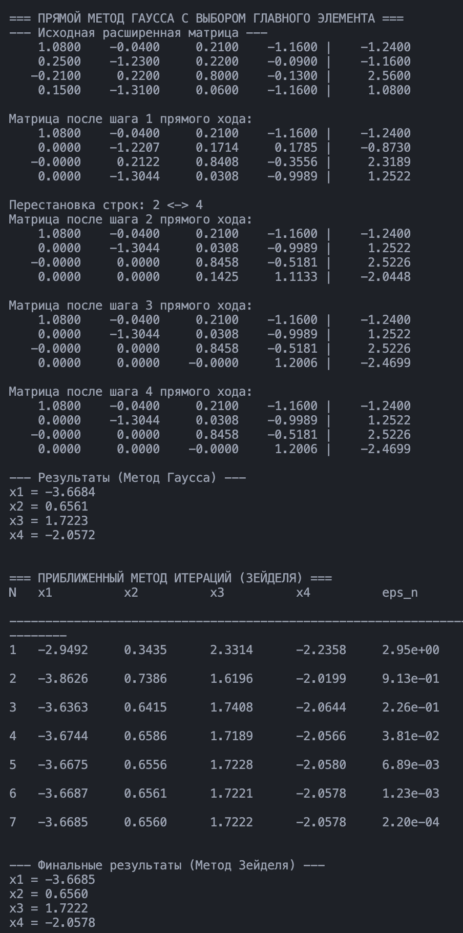
Рисунок 4 – Вывод программы

Задание 4

Доска с монетами
Вам дан прямоугольный щит размером N × M клеток, в каждой из которых
лежит монета либо орлом («0»), либо решкой («1») вверх. За один ход
разрешается выбрать любую пару соседних по стороне монет (смежных по
горизонтали или вертикали) и перевернуть обе сразу.
Необходимо выяснить, каким минимальным числом таких ходов можно
добиться того, чтобы на доске образовался один из рисунков:
2 вариант
Рамка (все монеты по
краям доски имеют одно
значение, все
внутренние - другое)

Напишем программу реализующую данное задание на С++
Листинг кода приведен ниже:
t4.cpp:
#include <iostream>
#include <vector>
#include <queue>
#include <unordered_map>

using namespace std;

int N, M;

void print_matrix(int mask) {
for (int i = 0; i < N; ++i) {
cout << " ";
for (int j = 0; j < M; ++j) {
int bit = (mask >> (i * M + j)) & 1;
cout << bit << " ";
}
cout << "\n";
}
}

pair<int, int> get_target_masks() {
int maskA = 0;
int maskB = 0;

for (int i = 0; i < N; ++i) {
for (int j = 0; j < M; ++j) {
int bit_pos = i * M + j;
bool is_border = (i == 0 || i == N - 1 || j == 0 || j == M - 1);

if (is_border) {
maskA |= (1 << bit_pos);
} else {
maskB |= (1 << bit_pos);
}
}
}
return {maskA, maskB};
}

int solve(int start_mask) {
auto [targetA, targetB] = get_target_masks();

if (start_mask == targetA || start_mask == targetB) {
return 0;
}

queue<int> q;
unordered_map<int, int> dist;

q.push(start_mask);
dist[start_mask] = 0;

while (!q.empty()) {
int curr = q.front();
q.pop();
int curr_dist = dist[curr];

for (int i = 0; i < N; ++i) {
for (int j = 0; j < M; ++j) {
int p1 = i * M + j;

if (j + 1 < M) {
int p2 = i * M + (j + 1);
int next_mask = curr ^ (1 << p1) ^ (1 << p2);
if (next_mask == targetA || next_mask == targetB) return curr_dist + 1;
if (dist.find(next_mask) == dist.end()) {
dist[next_mask] = curr_dist + 1;
q.push(next_mask);
}
}
if (i + 1 < N) {
int p2 = (i + 1) * M + j;
int next_mask = curr ^ (1 << p1) ^ (1 << p2);
if (next_mask == targetA || next_mask == targetB) return curr_dist + 1;
if (dist.find(next_mask) == dist.end()) {
dist[next_mask] = curr_dist + 1;
q.push(next_mask);
}
}
}
}
}
return -1;
}

int main() {

setlocale(LC_ALL, "Russian");

cout << "=========================================================\n";
cout << " ПРОГРАММА ПОИСКА МИНИМАЛЬНОГО ПУТИ К РАМКЕ МОНЕТ\n";
cout << "=========================================================\n\n";

cout << "[Шаг 1] Введите размеры щита (N - строки, M - столбцы):\n";
cout << "Формат ввода: N M (например, 3 3): ";
if (!(cin >> N >> M) || N <= 0 || M <= 0) {
cout << "\n[Ошибка] Некорректный размер доски!\n";
return 1;
}

if (N * M > 30) {
cout << "\n[Предупреждение] Размер доски слишком велик для BFS перебора масок (> 30 клеток).\n";
return 1;
}
auto [tA, tB] = get_target_masks();
cout << "\n[Инфо] Целевые состояния («Рамки») для размера " << N << "x" << M << ":\n";
cout << "Вариант А (1 по краям):\n";
print_matrix(tA);
cout << "Вариант Б (0 по краям):\n";
print_matrix(tB);
cout << "---------------------------------------------------------\n\n";

cout << "[Шаг 2] Введите матрицу монет (строка за строкой).\n";
cout << "Используйте '0' для орла и '1' для решки:\n";

int start_mask = 0;
for (int i = 0; i < N; ++i) {
cout << "Строка " << i + 1 << " (введите " << M << " чисел через пробел): ";
for (int j = 0; j < M; ++j) {
int val;
cin >> val;
if (val != 0 && val != 1) {
cout << "\n[Ошибка] Разрешены только значения 0 или 1!\n";
return 1;
}
if (val == 1) {
start_mask |= (1 << (i * M + j));
}
}
}

cout << "\n---------------------------------------------------------\n";
cout << "[Статус] Исходная доска принята. Запускаю расчет алгоритма BFS...\n";
cout << "---------------------------------------------------------\n\n";

int result = solve(start_mask);

cout << "==================== РЕЗУЛЬТАТ ==========================\n";
if (result == -1) {
cout << " Исходное состояние: \n";
print_matrix(start_mask);
cout << "\n ПРИГОВОР: Из данного расположения получить рамку НЕВОЗМОЖНО.\n";
} else {
cout << " УСПЕХ! Целевой рисунок достижим.\n";
cout << " Минимальное количество ходов (переворотов пар): " << result << "\n";
}
cout << "=========================================================\n";

return 0;
}

Проведем тестирование программы на различных входных данных (Рисунок 5).
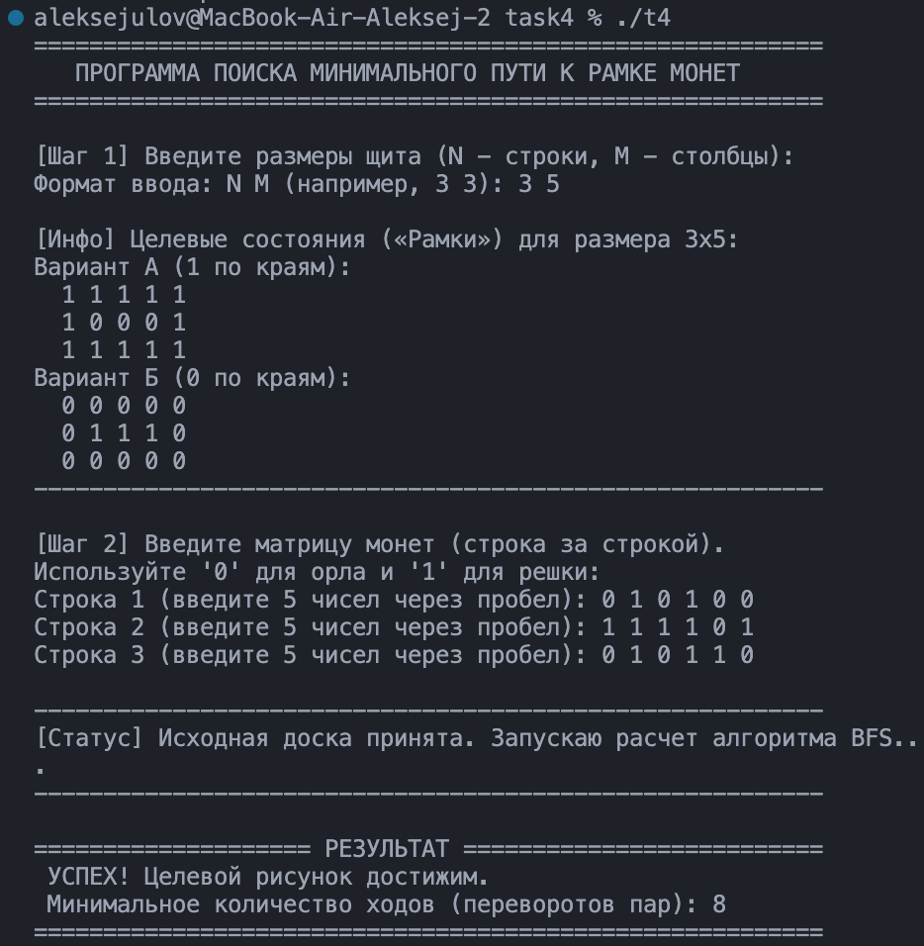
Рисунок 5 – Вывод программы

Напишем программу на GO
Листинг кода приведен ниже:
package main

import (
"fmt"
"os"
)

var N, M int

func printMatrix(mask int) {
for i := 0; i < N; i++ {
fmt.Print(" ")
for j := 0; j < M; j++ {
bit := (mask >> (i*M + j)) & 1
fmt.Printf("%d ", bit)
}
fmt.Println()
}
}

func getTargetMasks() (int, int) {
maskA := 0
maskB := 0

for i := 0; i < N; i++ {
for j := 0; j < M; j++ {
bitPos := i*M + j
isBorder := (i == 0 || i == N-1 || j == 0 || j == M-1)

if isBorder {
maskA |= (1 << bitPos)
} else {
maskB |= (1 << bitPos)
}
}
}
return maskA, maskB
}

func solve(startMask int) int {
targetA, targetB := getTargetMasks()

if startMask == targetA || startMask == targetB {
return 0
}

queue := []int{startMask}

dist := make(map[int]int)
dist[startMask] = 0

for len(queue) > 0 {

curr := queue[0]
queue = queue[1:]

currDist := dist[curr]

for i := 0; i < N; i++ {
for j := 0; j < M; j++ {
p1 := i*M + j

if j+1 < M {
p2 := i*M + (j + 1)
nextMask := curr ^ (1 << p1) ^ (1 << p2)

if nextMask == targetA || nextMask == targetB {
return currDist + 1
}
if _, visited := dist[nextMask]; !visited {
dist[nextMask] = currDist + 1
queue = append(queue, nextMask)
}
}

if i+1 < N {
p2 := (i+1)*M + j
nextMask := curr ^ (1 << p1) ^ (1 << p2)

if nextMask == targetA || nextMask == targetB {
return currDist + 1
}
if _, visited := dist[nextMask]; !visited {
dist[nextMask] = currDist + 1
queue = append(queue, nextMask)
}
}
}
}
}
return -1
}

func main() {
fmt.Println("=========================================================")
fmt.Println(" ПРОГРАММА ПОИСКА МИНИМАЛЬНОГО ПУТИ К РАМКЕ МОНЕТ (GO)")
fmt.Println("=========================================================")
fmt.Println()

fmt.Println("[Шаг 1] Введите размеры щита (N - строки, M - столбцы):")
fmt.Print("Формат ввода: N M (например, 3 3): ")

_, err := fmt.Scan(&N, &M)
if err != nil || N <= 0 || M <= 0 {
fmt.Println("\n[Ошибка] Некорректный размер доски!")
os.Exit(1)
}

if N*M > 30 {
fmt.Println("\n[Предупреждение] Размер доски слишком велик для BFS перебора масок (> 30 клеток).")
os.Exit(1)
}

tA, tB := getTargetMasks()
fmt.Printf("\n[Инфо] Целевые состояния («Рамки») для размера %dx%d:\n", N, M)
fmt.Println("Вариант А (1 по краям):")
printMatrix(tA)
fmt.Println("Вариант Б (0 по краям):")
printMatrix(tB)
fmt.Println("---------------------------------------------------------")
fmt.Println()

fmt.Println("[Шаг 2] Введите матрицу монет (строка за строкой).")
fmt.Println("Используйте '0' для орла и '1' для решки:")

startMask := 0
for i := 0; i < N; i++ {
fmt.Printf("Строка %d (введите %d чисел через пробел): ", i+1, M)
for j := 0; j < M; j++ {
var val int
fmt.Scan(&val)
if val != 0 && val != 1 {
fmt.Println("\n[Ошибка] Разрешены только значения 0 или 1!")
os.Exit(1)
}
if val == 1 {
startMask |= (1 << (i*M + j))
}
}
}

fmt.Println("\n---------------------------------------------------------")
fmt.Println("[Статус] Исходная доска принята. Запускаю расчет алгоритма BFS...")
fmt.Println("---------------------------------------------------------")
fmt.Println()

result := solve(startMask)

fmt.Println("==================== РЕЗУЛЬТАТ ==========================")
if result == -1 {
fmt.Println(" Исходное состояние: ")
printMatrix(startMask)
fmt.Println("\n ПРИГОВОР: Из данного расположения получить рамку НЕВОЗМОЖНО.")
} else {
fmt.Println(" УСПЕХ! Целевой рисунок достижим.")
fmt.Printf(" Минимальное количество ходов (переворотов пар): %d\n", result)
}
fmt.Println("=========================================================")
}

Протестируем программу на различных входных данных(Рисунок 6).
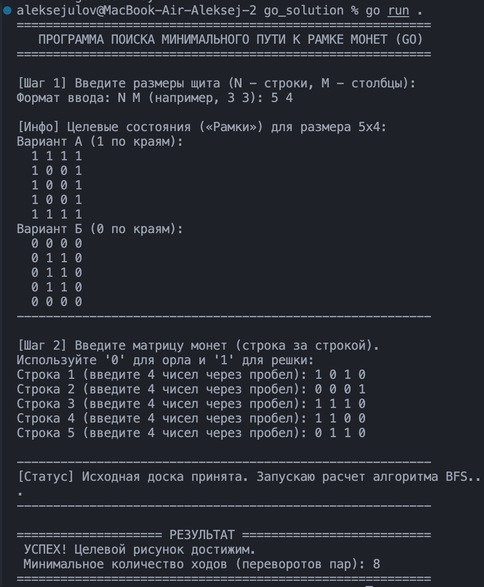
Рисунок 6 – Вывод программы

Вывод

В ходе выполнения лабораторной работы были изучены алгоритмы формирования и обработки статических и динамических двумерных массивов (матриц), а также принципы работы с контейнерами стандартной библиотеки шаблонов (STL). На практике освоены методы выделения и освобождения динамической памяти, реализации индивидуальных алгоритмов фильтрации, перестановки и сортировки элементов матриц на базовом языке C++ . Кроме того, были закреплены навыки тестирования программ на различных наборах исходных данных и их адаптации под альтернативные языки программирования (Go/Rust).

